발렌타인데이, 호텔에서 로맨틱한 하루 보낼까?
호텔가에서 선보이는 발렌타인데이 패키지

2월 14일 발렌타인데이를 시작으로 3월 14일 화이트데이까지. 연인과의 소중한 시간을 더욱 특별하게 계획하고 싶은 이들을 위해 호텔가에서는 다양한 발렌타인데이 패키지를 제안한다. 발렌타인데이에 빠질 수 없는 초콜릿과 스페셜 케이크와 와인을 곁들인 디너 코스, 꽃다발 등 각 호텔마다 다채로운 혜택을 담은 객실 상품을 만날 수 있다.

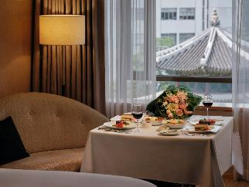

웨스틴 조선 서울은 사랑하는 사람과의 완벽한 하루를 위한 ‘이터널 로맨스’ 패키지를 3월 24일(화)까지 선보인다.
이 패키지에는 럭셔리 플라워 부티크 격물공부에서 준비한 꽃다발과 함께 모엣 샹동 로제 샴페인 1병이 포함되며 발렛 서비스와 20층 웨스틴 클럽 조식 또는 아리아 조식, 칵테일 아워 이용 혜택도 누릴 수 있어 더욱 편안한 호텔 스테이를 즐길 수 있다.
스위트 객실에 투숙 시에는 객실에서 둘만의 프라이빗한 시간을 보낼 수 있도록 3코스로 구성된 ‘인룸 다이닝 로맨틱 디너 코스’가 제공된다. 샐러드, 메인 스테이크, 디저트로 구성되며 레드 또는 화이트 글라스 와인 2잔이 함께 포함돼 페어링도 즐길 수 있다. 뿐만 아니라 15ml 향수 3종으로 구성된 에르메스 어메니티 트래블 퍼퓸 세트가 추가돼 한층 더 풍성한 혜택으로 즐길 수 있다.

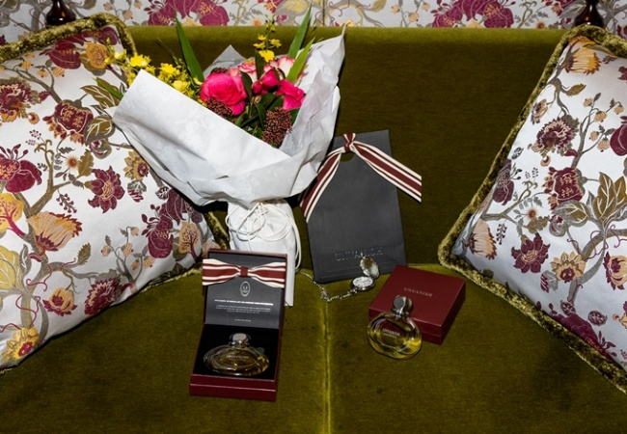

레스케이프는 사랑하는 사람과 보내는 순간이 오래도록 기억될 수 있도록 ‘러브 인 디 에어’ 패키지를 3월 29일(일)까지 선보인다.
향으로 찰나의 순간을 경험하게 하는 퍼퓸 브랜드 언베니쉬와 함께한 이 패키지는 10만원 상당의 격물공부 꽃다발과 언베니쉬 향수 60ml 본품, 향을 모티브로 특별하게 개발된 마크 다모르 Love in the air 칵테일 2잔 및 미니 디저트, 그리고 조식과 스위트 딜라이트, 해피아워가 포함된 라 메종 부티크 혜택까지 모두 제공된다.
한편, 레스케이프의 중식 레스토랑 ‘팔레드 신’과 브런치 카페 ‘티 살롱’에서는 발렌타인데이를 겨냥해 새로운 코스와 단품 메뉴를 선보여 특별함을 더한다. 팔레드 신에서는 이태리 최고 트러플 제조사 타루트플랑게와 함께 땅속의 다이아몬드 ‘트러플’을 주제로 한 런치와 디너, 단품 3종을 만날 수 있으며 티 살롱에서는 발렌타인데이 기념 스페셜 케이크 The Last Rose와 쁘띠 디저트로 구성된 애프터눈티 세트를 맛볼 수 있다. 여기에 사전 예약 고객에게는 장미꽃 한 송이를 함께 제공해 더 로맨틱한 분위기를 완성할 수 있다.



그랜드 조선 부산은 사랑하는 사람과 함께 한층 특별한 시간을 보낼 수 있는 ‘발렌타인&화이트 데이 로맨틱 스테이’ 패키지를 선보인다.
해당 패키지는 달콤한 케이크와 초콜릿, 와인까지 발렌타인데이에 빠질 수 없는 아이템들로 풍성하게 구성한 것이 특징이다. 조선델리의 발렌타인데이 또는 화이트데이 시즌 케이크 1종과 초콜릿 6구 세트, 그리고 미국 프리미엄 와이너리 쉐이퍼(Shafer)의 ‘Red Shoulder Ranch Chardonnay’ 또는 ‘TD-9’ 중 1종의 와인이 랜덤으로 준비된다. 조선델리에서 발렌타인데이와 화이트데이 각 시즌 한정으로 선보이는 하트 모양의 ‘마이 스윗 아모르(My Sweet Amour)’ 케이크가 함께 구성된다. 해당 패키지는 2월 6일(금)부터 3월 14일(토)까지 예약 가능하며 투숙 기간은 2월 13일(금)부터 3월 14일(토)까지다.

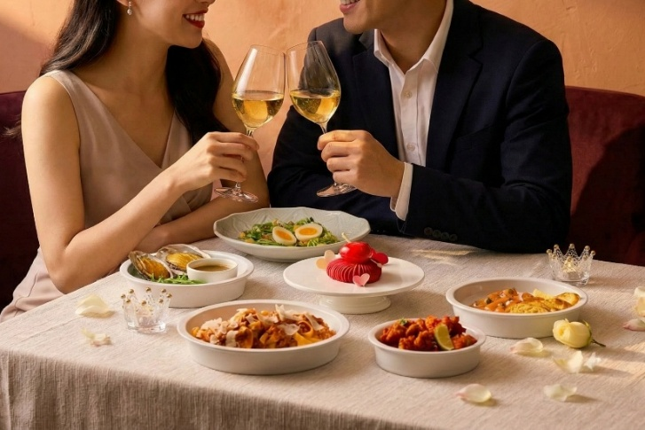

안다즈 서울 강남이 ‘러브, 언락드: 마이 서울 모먼츠(Love, Unlocked: My Seoul Moments)’를 선보인다.
패키지의 메인 혜택은 호텔 2층 ‘바이츠 앤 와인’에서 즐기는 ‘버블 앤 바이츠(Bubble & Bites)’ 프로모션이다. 와인부터 위스키, 보드카까지 다양한 주류를 무제한으로 즐길 수 있으며, 셰프가 정성껏 준비한 든든한 고메 메뉴가 함께 제공되어 저녁 시간의 호캉스를 더욱 풍성하게 완성한다. 버블 앤 바이츠는 2시간 동안 이용 가능하다.
또한 조각보 조식 뷔페, 무료 미니바(간식, 무알코올 음료, 맥주 포함), 더 서머 하우스 실내 수영장 및 피트니스 센터 무료 이용 등 안다즈 서울 강남을 대표하는 혜택이 포함된다. 특히 2월 7일부터 14일까지 발렌타인 기간 중 투숙하는 고객은 객실 내 발렌타인 미니 하트 케이크까지 추가로 즐길 수 있어, 더욱 달콤한 추억을 선사한다.
‘러브, 언락드: 마이 서울 모먼츠’ 패키지 44만 2천원(세금 별도)부터이며, 2026년 1월 30일부터 3월 2일까지 예약 및 투숙 가능하다. 투숙일 기준 5일 전 예약 시 10% 얼리버드 할인 혜택이 적용된다.
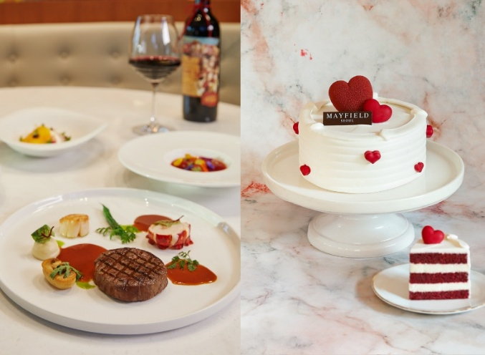

메이필드호텔 서울이 2월 발렌타인데이를 맞아 연인들의 로맨틱한 순간을 완성해 줄 ‘Sweet Like Chocolate’ 패키지를 선보인다.
이번 ‘Sweet Like Chocolate’ 패키지는 단순한 투숙을 넘어, 호텔 내 모던 유러피안 퀴진 레스토랑 ‘더큐(The Cue)’에서 즐기는 품격 있는 ‘발렌타인 스페셜 디너’를 메인으로 기획됐다.
본 패키지 이용 고객에게는 객실 1박과 함께 호텔의 인기 상품인 ‘메이필드 파베 초콜릿’이 증정된다. 예약은 1월 19일부터 시작되었으며, 투숙 및 판매 기간은 2월 3일부터 13일까지다. 또한, 패키지 이용객이 아니더라도 ‘더큐’에서 발렌타인 스페셜 디너는 해당 기간 별도로 예약하여 즐길 수 있다.

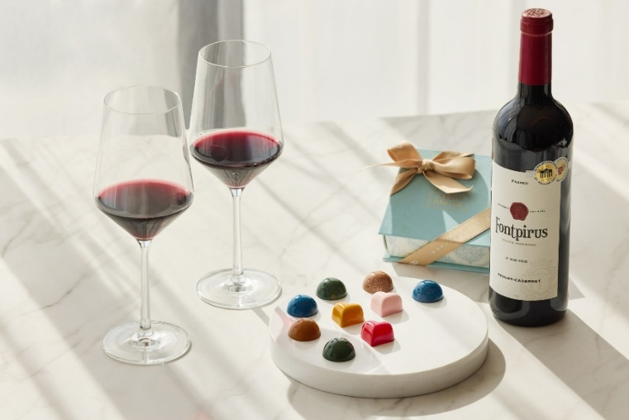

소피텔 앰배서더 서울은 발렌타인과 화이트데이 시즌을 맞아, 연인을 위한 로맨틱 객실 패키지 ‘모먼츠 인 러브(Moments in Love)’를 선보인다.
본 패키지는 기존 럭셔리 객실에서 석촌호수 전망의 럭셔리 레이크 객실로 무료 업그레이드 1박과 함께, 고메 카페 ‘쟈뎅 디베르(Jardin d'Hiver)’ 봉봉 초콜릿 9개입 1박스, ‘퐁트피러스(Fontpirus)’ 레드 와인 1병이 포함되어 있다. 창 너머로 석촌호수가 펼쳐지는 객실에서 사랑하는 이와 달콤한 초콜릿과 와인을 즐기며 로맨틱한 하루를 보낼 수 있다. 예약은 3월 12일까지, 투숙은 3월 15일까지 가능하다. 자세한 내용은 소피텔 서울 공식 홈페이지 또는 유선(02-2092-6000)을 통해 확인할 수 있다.

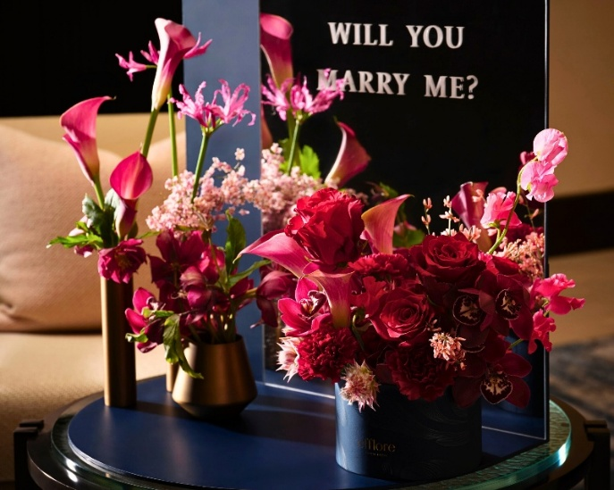

웨스틴 서울 파르나스는 발렌타인데이를 맞아 사랑하는 사람과의 특별한 하루를 위한 객실 패키지 ‘해피 발렌타인 패키지’를 선보인다.
본 패키지는 게스트룸 1박과 함께, 파르나스호텔의 하이엔드 플라워 브랜드 ‘에플로어(efflore)’가 제안하는 클래식 플라워 박스와 유리창 레터링 데커레이션으로 객실을 로맨틱한 공간으로 연출한다. 유리창 레터링은 원하는 문구로 커스터마이징이 가능해 보다 의미 있는 발렌타인데이의 순간을 완성한다. 여기에 모엣 샹동 샴페인 1병을 더해 오래도록 기억될 특별한 하루를 기념할 수 있다. '해피 발렌타인 패키지'는 2월 22일까지 예약 가능하며, 투숙 기간은 2월 13일부터 2월 28일까지다.

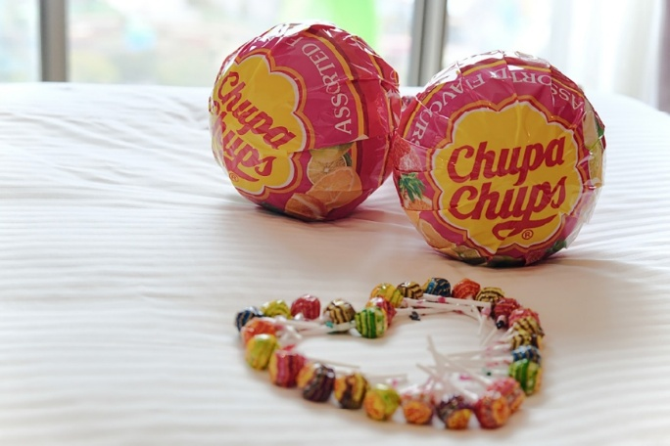

제주신화월드가 사랑하는 사람과 함께하는 특별한 순간을 위한 ‘스위트 화이트 로맨스 패키지’를 출시했다.
랜딩관과 신화관 전용 상품인 패키지는 3월 10일까지 100개 객실 선착순 한정으로 판매하며, 투숙 기간은 3월 12일부터 16일까지다. 패키지를 이용하는 고객에게는 웰컴 드링크로 아메리카노 2잔을 제공한다. 또한 농심 스위트 린도볼 어쏘티드 18 피스와 츄파춥스 슈퍼 메가를 제공한다. 이와 함께 체크아웃 연장 서비스를 포함하여 신화테마파크 빅 3 바우처, 쏘카 카세어링 제주신화월드 존 대여료 50% 할인, 그랑블루요트 최대 35% 할인 등의 혜택도 제공된다. 사랑하는 연인과 함께 특별한 여행을 계획하는 고객들에게 소중한 경험을 선사할 예정이다.

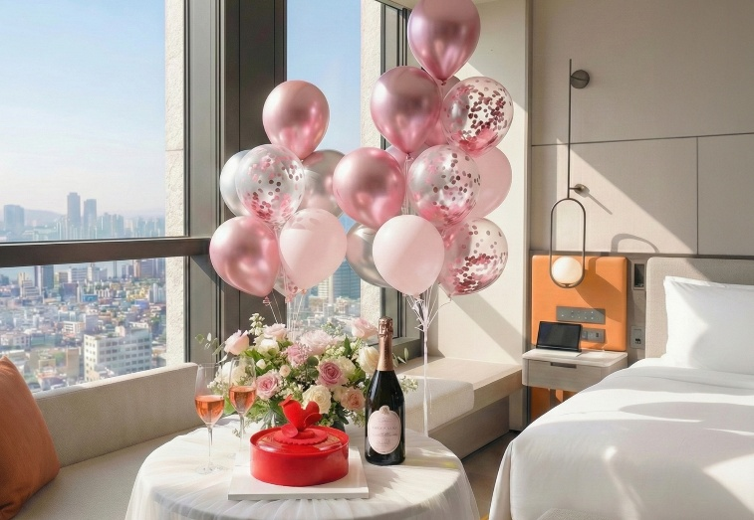

풀만 앰배서더 서울 이스트폴은 다가오는 발렌타인 데이를 맞아, 사랑하는 연인을 위한 로맨틱 패키지 ‘스위트 모먼트(Sweet Moment)’를 선보인다.

이번 패키지는 한강 또는 아차산 전경을 조망할 수 있는 시그니처 디럭스 객실 1박과 함께, 호텔 아티산 델리 ‘카페 소셜(Café Social)’에서 준비한 발렌타인 시즌 한정 홀케이크, 그리고 풀만 호텔의 시그니처 렘버스 로제 스파클링 와인으로 구성됐다.
패키지에 포함된 발렌타인 스페셜 케이크 ‘L’Amour Framboise Cake(라무르 프랑부아즈 케이크)’는 부드러운 라즈베리 무스와 상큼한 라즈베리 콤포트, 고소한 피스타치오 시트가 조화를 이루는 홀케이크다. 함께 제공되는 렘버스 로제 스파클링 와인은 섬세한 버블과 은은한 과실 향이 조화를 이루며, 달콤한 케이크와 완벽한 페어링으로 발렌타인 데이의 로맨틱한 순간을 더욱 특별하게 완성한다.
‘스위트 모먼트’ 패키지 예약 및 자세한 문의는 풀만 앰배서더 서울 이스트폴 공식 홈페이지 또는 02-3450-6000을 통해 가능하다.

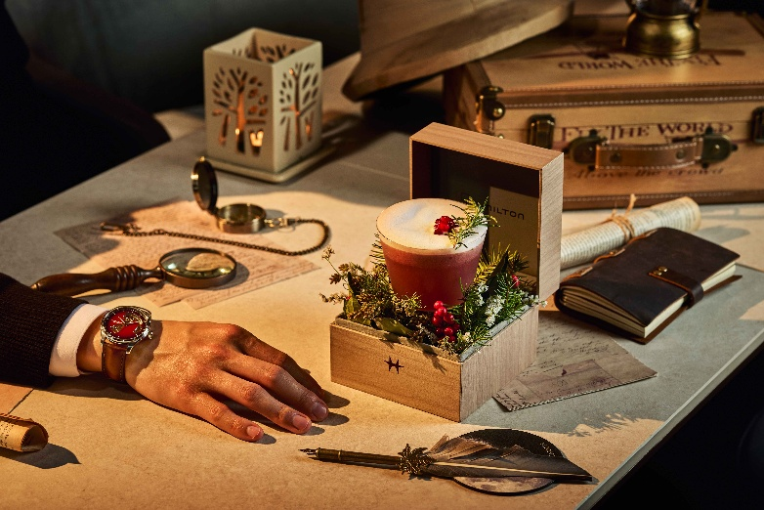

반얀트리 클럽 앤 스파 서울이 발렌타인 데이와 화이트데이 시즌을 겨냥한 로맨틱 객실 패키지 ‘비욘드 할리우드(Beyond Hollywood)’를 제안한다.
‘비욘드 할리우드’는 글로벌 워치 브랜드 해밀턴(Hamilton)과 협업해 영화 속 한 장면 같은 분위기 속에서 둘만의 시간을 보낼 수 있도록 기획된 패키지다. 반얀트리 서울 최상층 문 바(Moon Bar) 20·21층에 마련된 해밀턴 전시와 콘텐츠를 통해 브랜드의 영화적 헤리티지와 ‘시간’의 가치를 경험할 수 있도록 구성했다. 해밀턴의 ‘아메리칸 스피릿(American Spirit)’에서 영감을 받은 붉은 빛의 스페셜 칵테일도 함께 즐길 수 있다.
객실 패키지는 ▲객실 1박 ▲문 바 스페셜 칵테일 2잔 ▲그라넘 다이닝 라운지 조식(2인) ▲실내 수영장 및 피트니스 클럽 이용(2인)으로 구성됐다. 예약은 1월 20일부터 3월 31일까지 반얀트리 클럽 앤 스파 서울 공식 홈페이지를 통해 가능하다.

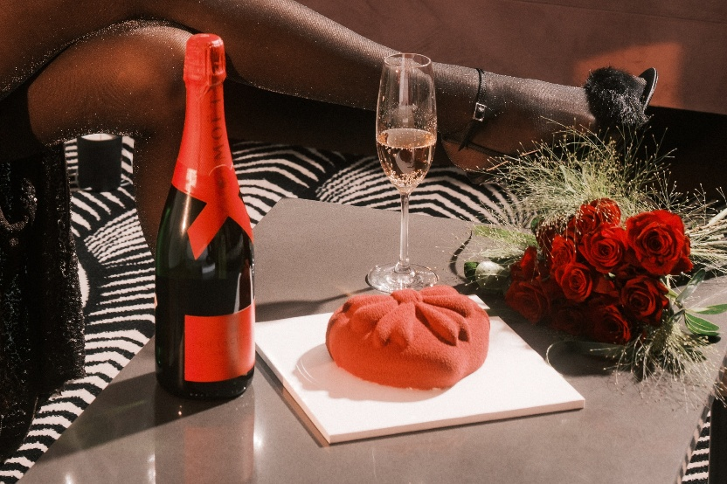

몬드리안 서울 이태원은 2월 14일 발렌타인 데이 및 3월 14일 화이트 데이를 기념해 모엣 샹동(Moet & Chandon) 과 함께 발렌타인 데이 스페셜 ‘Be my Valentine 비 마이 발렌타인’ 패키지를 선보인다.
해당 패키지는 몬드리안의 감각적인 디자인이 돋보이는 시그니처 킹 객실 1박 투숙, 객실에서 프라이빗하게 즐길 수 있는 모엣 샹동 샴페인 1병과 아이스 버킷 세팅, 그리고 블라인드 스팟의 로맨틱한 비주얼로 사랑받는 시그니처 레드 하트 케이크 1개가 포함된다.
또한 호텔 피트니스 클럽 ‘THE GYM’ 이용과 실내 수영장 2인 이용, 6만 원 상당의 사우나 2인 입장 혜택이 제공되며, 월요일부터 금요일 체크아웃 시 오후 1시 레이트 체크아웃 혜택을 통해 보다 여유로운 로맨틱 호캉스를 즐길 수 있다.
해당 패키지는 2월 12일부터 3월 14일까지 한정 판매되며 네이버 예약 및 02-2076-2000을 통해 문의 및 사전 예약이 가능하다.

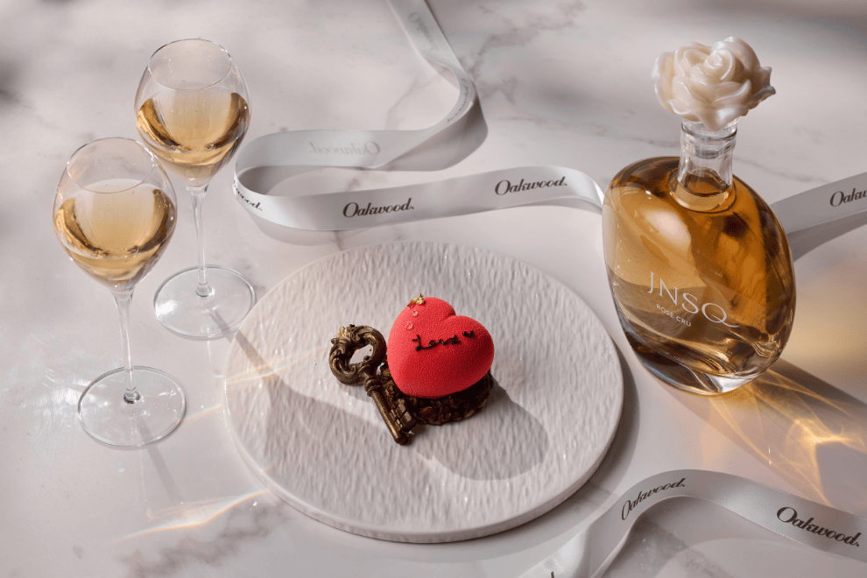

오크우드 프리미어 인천이 발렌타인데이와 화이트데이를 맞아 연인을 위한 시즌 한정 객실 프로모션 ‘로맨틱 데이즈 패키지(Romantic Days Package)’를 오는 2월부터 3월 31일까지 선보인다.
이번 패키지는 사랑하는 사람과 함께 특별한 하루를 보내고 싶은 고객들을 위해 기획된 로맨틱 콘셉트의 프로모션으로, 객실 1박과 함께 JNSQ 로제 와인 1병, 하트 초코 무스 케이크가 제공된다. 은은한 풍미의 로제 와인과 부드러운 초콜릿 케이크는 달콤한 분위기를 더하며, 기념일을 더욱 특별하게 완성해준다.
해당 패키지는 오크우드 프리미어 인천 공식 홈페이지 및 주요 온라인 예약 사이트를 통해 예약 가능하며, 1박 기준 24만 원대부터 이용할 수 있다. 자세한 일정 및 혜택 내용은 공식 홈페이지를 통해 확인할 수 있다.

# # # # #

